Rituális újjászületés két kivételes zenésszel – Mogyoró Kornél és Papesch Péter közös albuma a R.O.T.A.N. – Rebirth Of The Azuma Ninja
Első hallásra talán paradoxonnak tűnik, hogy egy basszusgitárra és ütőhangszerekre épülő album teljes zenekari élményt kínál. Mogyoró Kornél és Papesch Péter R.O.T.A.N. – Rebirth Of The Azuma Ninja című lemezén azonban épp ez a látszólagos ellentmondás válik a zene legfőbb erejévé: a minimalista hangszerelés mögött egy rendkívül gazdag, rétegzett, spirituális zenei világ bontakozik ki. Zenéjük nem a szokványos értelemben vett jazz, inkább improvizáción alapuló global music, mely számos kultúrából merít: az afrikai, a latin, a flamenco ritmikája és harmóniavilága, gondolkodásmódja ugyanúgy fellelhető benne, mint az indiai, arab, kelta, vagy akár a country és természetesen a magyar, illetve az oláh cigány népzene egyes elemei.
A duó története több mint három évtizedre nyúlik vissza. Mogyoró Kornél és Papesch Péter 32 éve zenél együtt, barátságuk töretlen. Számos formációban játszottak közösen, köztük az Azuma Clanban is, amelynek szellemisége most, érleltebb formában születik újjá duójukban. A 2019-es debütáló koncert a GetCloser Jazz Fesztiválon — Richard Bona, Alfredo Rodriguez és a Pedrito Martinez Trio előtt — katartikus siker volt, ám a lendületet hamar megtörte a pandémia. A kényszerű szünet, majd Papesch Péter súlyos kézsérülése újabb próbatételeket hozott. De végre megjelenhetett a közös lemezük, a Rebirth of the Azuma Ninja. A cím nem csupán zenei metaforát rejt. Mindkét alkotó életében voltak olyan fordulópontok, amikor a veszteség, a válság vagy akár a halál közelsége alapjaiban változtatta meg a gondolkodásukat. Az észak-amerikai indián hagyomány Életkereke — a születés, élet, halál és újjászületés ciklusa — szimbolikus keretet ad ennek az élménynek. A lemez címadó darabja a Rebirth, vagyis újjászületés ezt az új origót foglalja össze: azt a pillanatot, amikortól az ember már nem ugyanaz, mint előtte volt.
A hangzás alapját több száz éves hagyományokat őrző ütőhangszerek adják — cajon, bongo, maracas, kalimba —, amelyek mellé a steel drum, a modern handpan és elektronikus ütőhangszerek is felsorakoznak Mogyoró Kornél hangszerparkjában. Papesch Péter basszusgitárja pedig nem pusztán kísérő szerepet tölt be: hol harmóniai váz, hol dallamhangszer, sőt ritmikai ellenpont. Ráadásul a ritkaságszámba menő tenor basszusgitár megszólalása tovább tágítja a hangszínek spektrumát. A két hangszerpark együttese olyan komplex textúrát hoz létre, amelyben a hallgató teljes zenekari élményt kap.
Az „Azuma Ninja” számára minden kompozíció élő organizmus. A darabokat az elkészülésük után sem tekintik lezártnak: folyamatosan csiszolják, újragondolják őket. Mogyoró Kornél találó hasonlata szerint a zeneművek olyanok, mint egy bonsai: hosszú időn át, szeretettel, türelemmel és maximalizmussal formált alkotások. A szerzők otthon készítik el a témákat és a szerkezeti vázat, majd a próbák során alakítják tovább, minden fázist demókon rögzítve. Ezek a dalok így éveken át érlelődtek, mielőtt lemezre kerültek volna. A történetet eredetileg nyolc kompozíció alkotta volna – fele Papesch Péter, fele Mogyoró Kornél munkája –, ám egy, Stephen Hawking utolsó beszédére írt szerzemény, a Can you hear me? jogi okok miatt egyelőre nem jelenhetett meg. A lemez így is ívet rajzol le: a darabok sorrendje tudatos, koncerten is ebben a formában hangzanak el, a köztes megszólalások pedig tovább erősítik a történetmesélés érzetét.
R.O.T.A.N. – Rebirth of the Azuma Ninja:https://open.spotify.com/album/4IisuE0IzvFlRQyp5T2EEd
Sajtókapcsolat:
- Magócsi Anikó
- aniko.magocsi@gmail.com
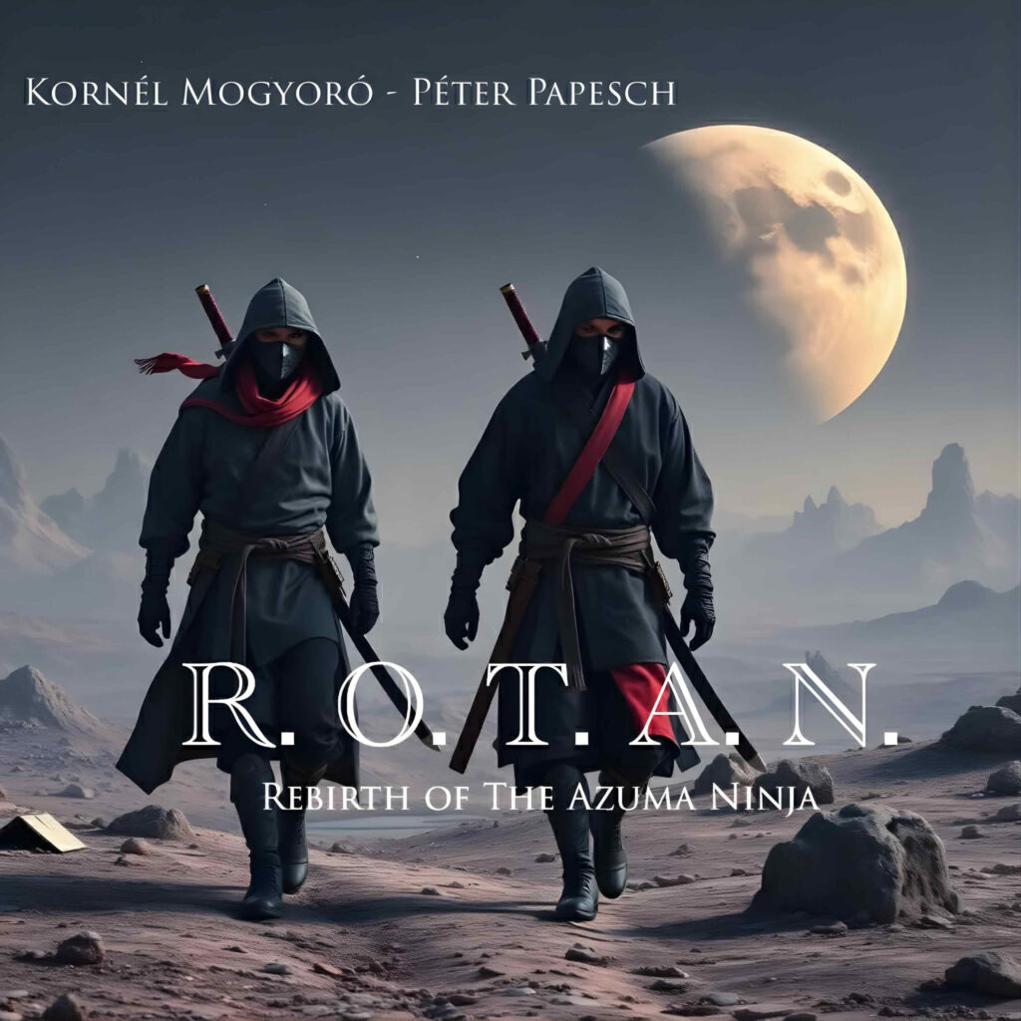 | © Mogyoró Kornél, Papesch Péter
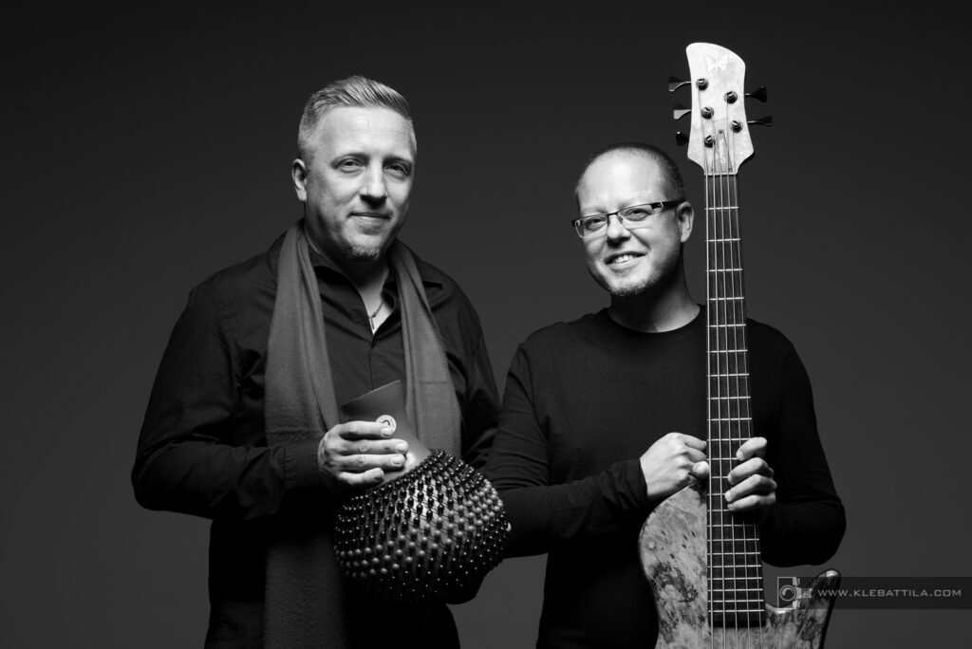 | © Mogyoró Kornél, Papesch Péter
Eredeti tartalom: Mogyoró Kornél és Papesch Péter
Továbbította: Helló Sajtó! Üzleti Sajtószolgálat
Ez a sajtóközlemény a következő linken érhető el:

